«Подвижная цель»
Разноцветный и большой
Он с рисунком, мячик мой.
Вышел я во двор гулять,
Предложил я всем сыграть.
Мы в футбол играли,
Мячик все пинали.

Дети всех возрастов от мала до велика любят играть с мячом. Вот и мы в яркий, осенний, солнечный день вышли на прогулку с футбольным мячом и поиграли с ним в интересную подвижную игру «Подвижная цель». Ребята с удовольствием передавали мяч ногами друг другу, пытаясь осалить водящего в кругу.

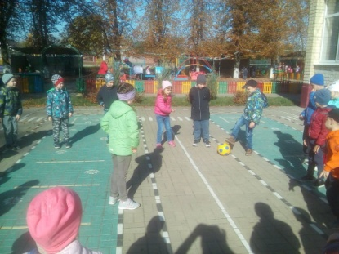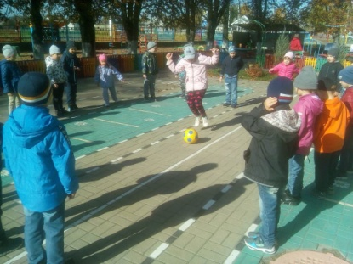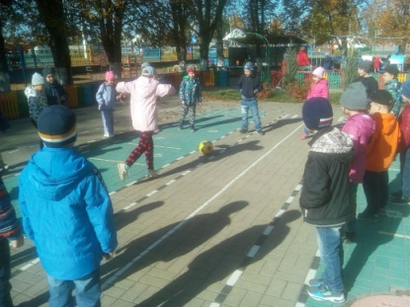
Ю.В.Чубук, инструктор по физической культуре

